表单设计

用例图
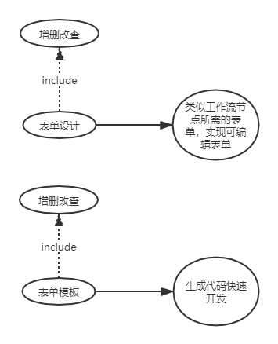

功能设计说明
表单设计用于快速生成代码，以及在流程中设置可在线编辑表单，方便用户使用，提高开发效率。

表单设计

设计图
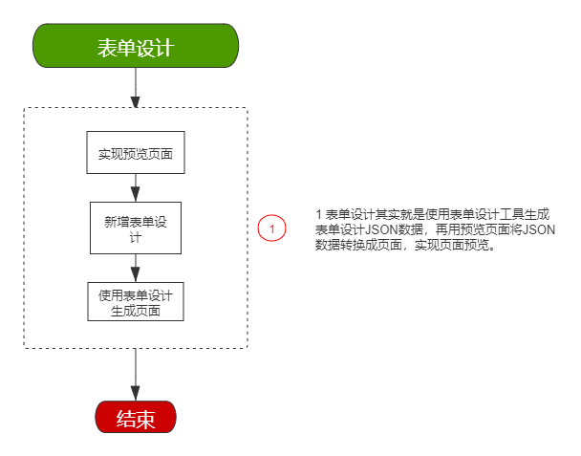

设计原型
列表
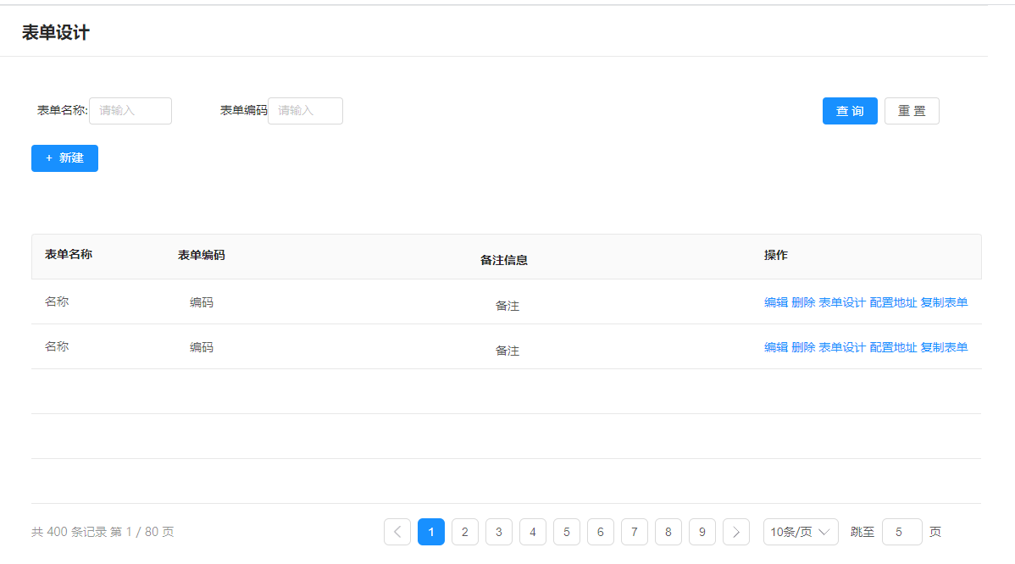
表单
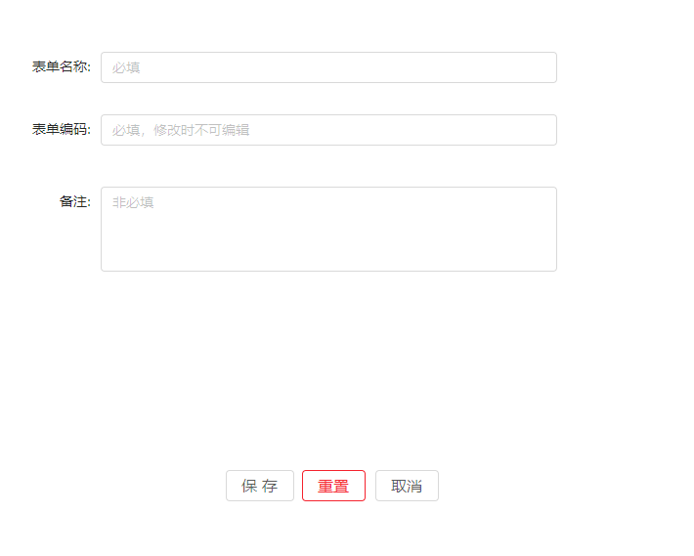
配置地址
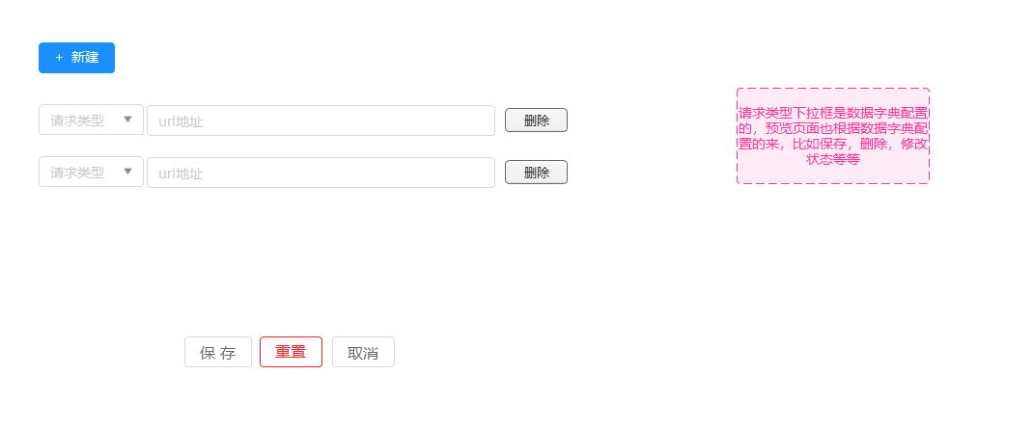
复制表单
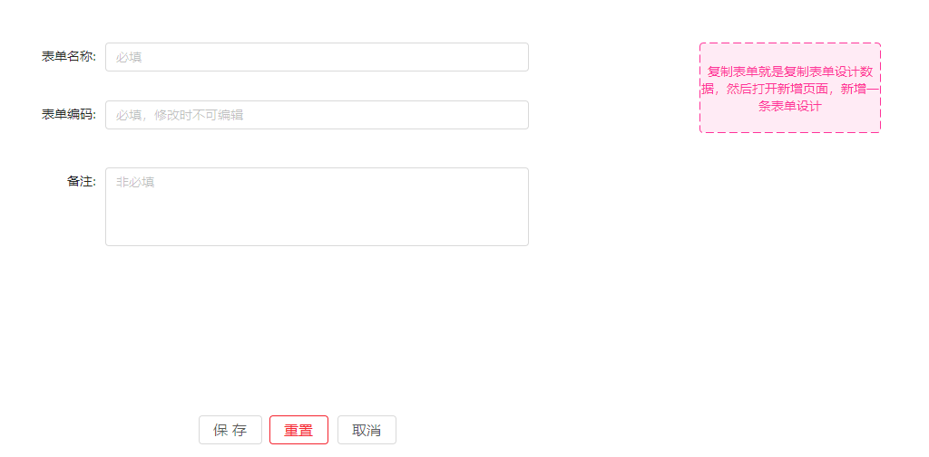

表单设计
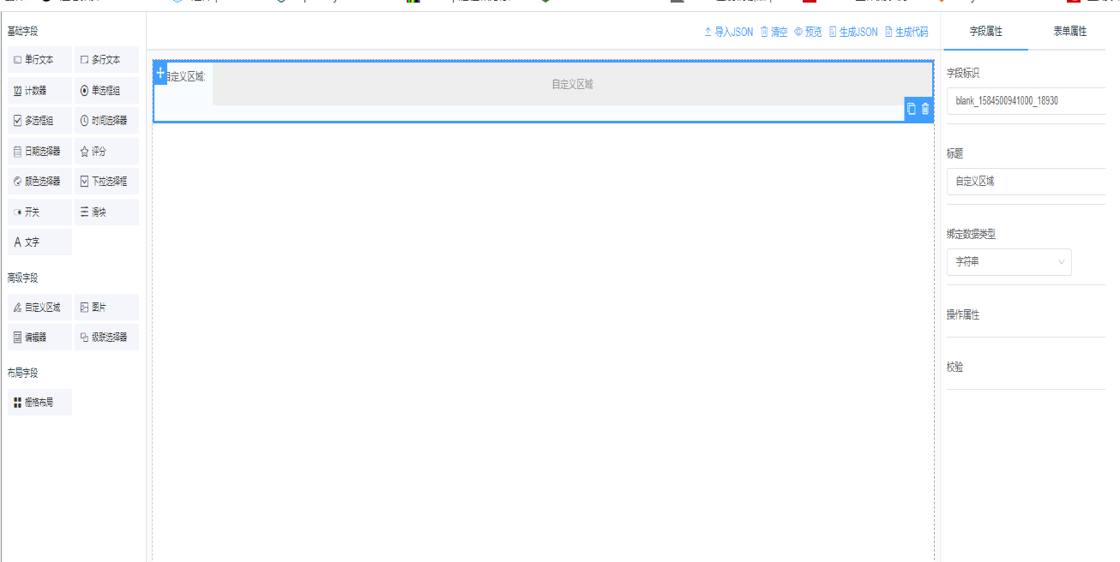

功能描述
表单设计用于用统一的预览vue页面来暂时表单设计的json数据，可用于工作流节点的表单。

数据表设计

ht_sys_form_make (表单设计表)
名称 | 类型 | 非空 | 说明
id | varchar2(64) | Y | 表单设计编号
form_make_name | varchar2(200) | Y | 表单设计名称
form_make_data | blob | Y | 表单设计数据
status | char(1) | Y | 状态（0正常1停用），不使用
remarks | varchar2(500) | N | 备注信息
create_by | varchar2(64) | Y | 创建者编码
create_date | date | Y | 创建时间
update_by | varchar2(64) | Y | 修改者编码
update_date | date | Y | 更新时间

ht_sys_form_make_url（表单设计地址配置表）
名称 | 类型 | 非空 | 说明
id | varchar2(64) | Y | 地址配置编号
form_make_code | varchar2(200) | Y | 表单设计名称
request_name | varchar2(200) | Y | 请求类型(数据字典配置)
request_url | varchar2(200) | Y | 请求地址

包.类定义

com.huitai.sys.form.make.web包
类名 | 所属包 | 所属层 | 说明
HtSysFormMakeController | com.huitai.sys.form.make.web | 控制层 | 表单设计控制层

com.huitai.sys.form.make.service包

类名 | 所属包 | 所属层 | 说明
HtSysFormMakeService | com.huitai.sys.form.make.service | 服务层 | 表单设计服务层

控制层方法设计

com.huitai.sys.form.make.web包
所属类 | 方法名称 | 功能说明
HtSysFormMakeController | listData | 根据条件查询表单设计数据
HtSysFormMakeController | save | 保存表单设计数据
HtSysFormMakeController | deleteBatch | 批量删除表单设计数据
HtSysFormMakeController | delete | 删除表单设计数据
HtSysFormMakeController | update | 修改表单设计数据
HtSysFormMakeController | findOne | 根据表单设计编码获取一条表单设计数据
HtSysFormMakeController | copyFormMake | 复制表单设计
HtSysFormMakeController | saveFormMake | 保存表单设计数据
HtSysFormMakeController | saveFormMakeUrl | 保存表单设计配置地址

服务层方法设计

com.huitai.sys.form.make.service包
所属类 | 方法名称 | 功能说明
HtSysFormMakeService | findList | 根据条件查询表单设计数据
HtSysFormMakeService | save | 保存表单设计数据
HtSysFormMakeService | deleteBatch | 批量删除表单设计数据
HtSysFormMakeService | delete | 删除表单设计数据
HtSysFormMakeService | update | 修改表单设计数据
HtSysFormMakeService | get | 根据表单设计编码获取一条表单设计数据
HtSysFormMakeService | copyFormMake | 复制表单设计
HtSysFormMakeService | saveFormMake | 保存表单设计数据
HtSysFormMakeService | saveFormMakeUrl | 保存表单设计配置地址

其他说明
表单设计复制仅仅是复制表单设计数据和地址配置，然后弹出新增表单设计表单页面进行新增。vue预览页面中的所需要的请求方法对应的是请求类型数据字典的key,地址配置中的请求类型也对应请求类型数据字典，以此vue预览页面的请求对应上地址配置的url。表单设计功能是为了获取表单设计数据，即表单设计器导出的json数据。如果开源的表单设计器组件不够，需要自己开发组件。

表单设计模板

设计图
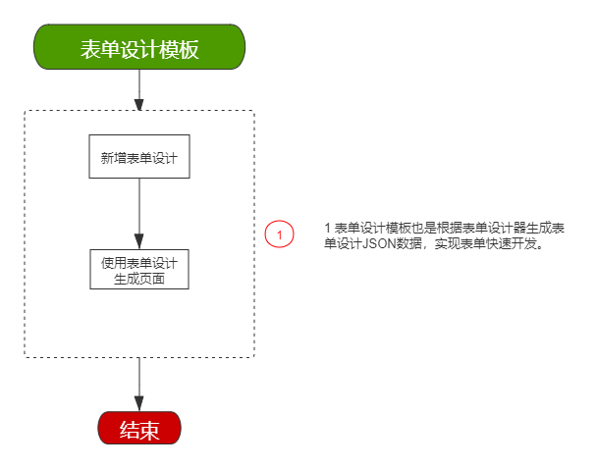

设计原型
列表
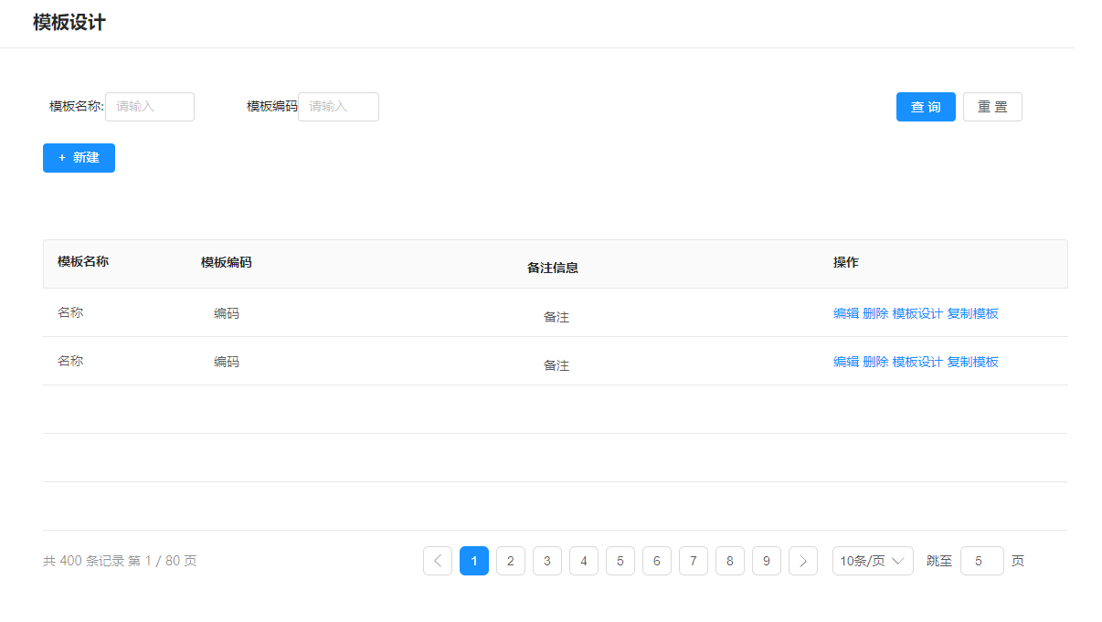
表单
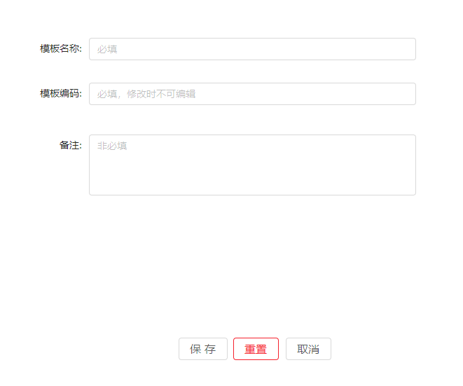

复制模板
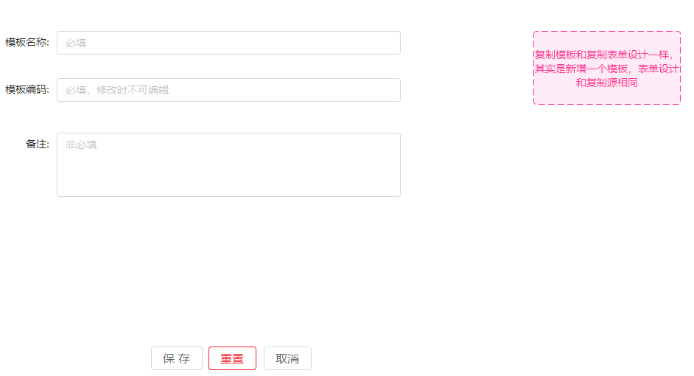

表单设计

功能描述
表单设计模板用于快速开发前端表单页面。

数据表设计

ht_sys_form_template(表单设计模板表)

名称 | 类型 | 非空 | 说明
id | varchar2(64) | Y | 表单设计模板编号
form_template_name | varchar2(200) | Y | 表单设计模板名称
form_template_data | blob | Y | 表单设计模板数据
status | char(1) | Y | 状态（0正常1停用），不使用
remarks | varchar2(500) | N | 备注信息
create_by | varchar2(64) | Y | 创建者编码
create_date | date | Y | 创建时间
update_by | varchar2(64) | Y | 修改者编码
update_date | date | Y | 更新时间

包.类定义

com.huitai.sys.form.template.web包
类名 | 所属包 | 所属层 | 说明
HtSysFormTemplateController | com.huitai.sys.form.template.web | 控制层 | 表单设计模板控制层

com.huitai.sys.form.template.service包

类名 | 所属包 | 所属层 | 说明
HtSysFormTemplateService | com.huitai.sys.form.template.service | 服务层 | 表单设计模板服务层

控制层方法设计

com.huitai.sys.form.template.web包
所属类 | 方法名称 | 功能说明
HtSysFormTemplateController | listData | 根据条件查询表单设计模板数据
HtSysFormTemplateController | save | 保存表单设计模板数据
HtSysFormTemplateController | deleteBatch | 批量删除表单设计模板数据
HtSysFormTemplateController | delete | 删除表单设计模板数据
HtSysFormTemplateController | update | 修改表单设计模板数据
HtSysFormTemplateController | findOne | 根据表单模板设计编码获取一条表单设计模板数据
HtSysFormTemplateController | copyFormTemplate | 复制表单设计模板
HtSysFormTemplateController | saveFormTemplate | 保存表单设计数据

服务层方法设计

com.huitai.sys.form.template.service包
所属类 | 方法名称 | 功能说明
HtSysFormTemplateService | findList | 根据条件查询表单设计模板数据
HtSysFormTemplateService | save | 保存表单设计模板数据
HtSysFormTemplateService | deleteBatch | 批量删除表单设计模板数据
HtSysFormTemplateService | delete | 删除表单设计模板数据
HtSysFormTemplateService | update | 修改表单设计模板数据
HtSysFormTemplateService | get | 根据表单设计模板编码获取一条表单设计模板数据
HtSysFormTemplateService | copyFormTemplate | 复制表单设计模板
HtSysFormTemplateService | saveFormTemplate | 保存表单设计模板数据

其他说明
表单设计模板复制仅仅是复制表单设计数据，然后弹出新增表单设计模板表单页面进行新增。表单设计功能是为了获取表单设计数据，即表单设计器导出的json数据。如果开源的表单设计器组件不够，需要自己开发组件。

